**Познавательно - проектная деятельность старших дошкольников через ознакомление с экологией:**

**«Огород на подоконнике».**

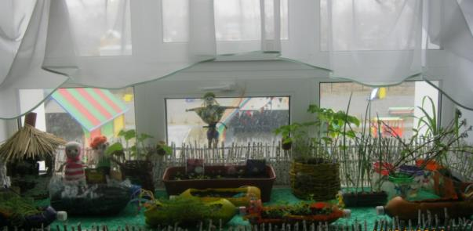

**Исполнители: воспитатели МАДОУ №1**

**Гусельникова Евгения Владимировна**

**Панина Анастасия Сергеевна**

**Кемерово 2014**

**Паспорт проекта**

**Тип проекта:** познавательный.

**Сроки реализации:** краткосрочный (3 месяца).

**Вид проекта:** исследовательский.

**Участники:** воспитатели, дети, родители.

**Возраст детей:** 6 – 7 лет.

**Сроки проведения:** март, апрель, май.

**Цель проекта:** создание условий в группе для развития познавательного интереса к исследовательской деятельности, раскрытие творческого и интеллектуального потенциала дошкольников, вовлечение детей в практическую деятельность по выращиванию культурных огородных растений.

**Задачи проекта:**

* обогащать и расширять представления детей о растениях;
* развивать интерес к развитию и росту растений, овощей и фруктов;
* учить бережно относится к природе, закреплять новые знания с опорой на жизненный опыт;
* обогащать словарный запас детей за счет загадок, пословиц, сказок, стихов;
* развивать умение работать сообща, получать удовольствие от совместной работы;
* воспитывать трудолюбие, желание помогать взрослым

**Актуальность:**

Проект направлен на расширение и обобщение знаний о культурных огородных растениях, формирование знаний об уходе за растениями, на осознание детьми значимости овощей в жизнедеятельности человека.

**Проблема:**

Дети дошкольного возраста в недостаточной степени имеют представления о растениях, о том, где они растут, о необходимых условиях их роста. Детский интерес к познавательно-исследовательской деятельности недостаточно развит.

**Ожидаемые результаты**:

* Из семян, луковиц, зерен можно вырастить растения;
* Создав огород на подоконнике, мы вырастим лук, редис, огурцы и цветочную рассаду;
* У детей появится интерес к растениям. Они смогут различать некоторые виды растений, узнают особенности их строения, научатся правильно ухаживать за ними;
* Дети узнают много интересного из жизни растений. Исследуют опытным путем условия, необходимые для роста растений;
* Дети научатся вести наблюдения и делать опыты.

**Этапы осуществления проекта:**

**I Подготовительный**

1. Отображение целей и задач проекта.
2. Разработка конспектов занятий, презентаций по планируемой теме..
3. Сбор материала необходимого для реализации проекта – подготовка земли, семян, оформление огорода.
4. Создание условий для реализации проекта.
5. Подбор наглядного материала, литературы, пособий, дидактических игр.

**II основной**

1. Проведение непосредственной образовательной деятельности «Что такое огород и что на нем растет?».
2. Проведение образовательной деятельности «Мир растений» (посадка лука).
3. Наблюдение за растениями и опыты с последующим фиксированием результатов с помощью рисунков и схем.
4. Проведение дидактических игр «Где растет?», «Узнай на ощупь» и т.д.
5. Чтение художественных произведений по теме.
6. Разучивание потешек, пословиц, поговорок, песен связанных с огородом.
7. Беседа «Что мы знаем о семенах?» (посадка семян укропа, петрушки).
8. Проведение непосредственной образовательной деятельности «Садовые цветы» (посадка семян цветов).
9. Рассматривание иллюстраций, картинок. Рисование детьми овощей.
10. Выполнение совместно с родителями творческих работ согласно тематике проекта.
11. Совместный с детьми уход за всходами: полив, рыхление, прореживание.

**III Заключительный**

1. Анализ и обобщение результатов.
2. Оформление отчетной документации, презентация по проекту.

**Реализация проекта.**

1. Проведение опытов:

- наблюдение за корневой системой;

- проращивание семян;

- для чего нужна вода?

1. Изготовление совместного альбома «Чудо огород».
2. Выставка рисунков.
3. Высадка растений на клумбы во дворе детского сада.

**Фотоотчет**

